2025上海理工大学消防运动会
活动方案
一、活动背景
为丰富学校消防安全教育活动，激发全校师生员工关注消防的热情，提高消防安全防范意识，强化自我消防基本技能，提升学校消防安全宣教整体水平，巩固消防安全稳定形势，构建平安和谐校园，计划于2025年11月举办“全民消防、生命至上-第六届上海理工大学消防技能运动会”。
二、活动地点
竞赛地点：上海理工大学大操场（军工路470号校区）
2025上海理工大学第六届消防技能运动会-比赛场地布置示意图
三、组织形式
（一）参赛对象
本次参赛对象分为教工组、学生组、微站组、物业组及餐饮组，具体人员要求如下：
1.教工组：各学院、职能部门组织一支队伍报名参赛，选1名参赛队员为队长；
2.学生组：各学院组织两支队伍报名参赛，各学院可组织1-2支队伍（参赛队员须同时包含本科生、研究生），各指派1名指导老师带队。
3.微型消防站组：4个校区（军工路516号校区，军工路470号校区，军工路1100号校区，复兴路校区）各出一支微型消防站队伍报名参赛。
4.物业组：校内各物业单位按校区各组织一支队伍报名参赛。
5.餐饮组：校内各餐饮服务单位按校区各组织一支队伍报名参赛。
（二）比赛科目
消防知识与技能竞赛
1．单人灭火器障碍灭火
2．知识竞答+模拟充电宝火灾扑救
3．模拟宿舍烟雾环境弯腰低姿逃生
4．一带一抢水枪打靶
（三）参赛形式
1.每项技能比赛项目参赛队只操作一次，比赛顺序赛前抽签决定顺序。所有比赛项目的参赛人员需提前报备，人员确定后不允许更改。
2.成绩排名：按照各批次排名和技术要领计分。所用时间越短，排列名次越前，对应得分越高。不符合操作标准的动作相应加时。
3.奖项设定：最终排名按照所有科目完成时间确定。拟设立教工组与学生组分别设冠军一队、亚军二队、季军三队，微站组、物业组、餐饮组分别设优胜队一队，赛后进行颁奖仪式。
四、竞赛内容
（一）单人灭火器障碍灭火
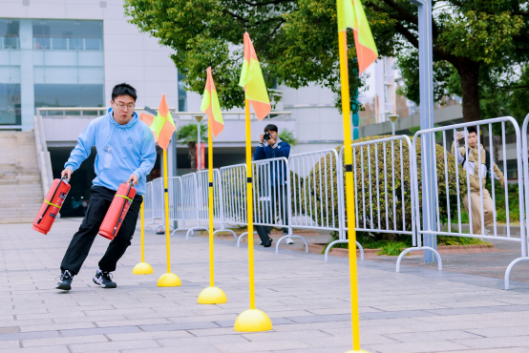
比赛方法
准备比赛前，标出起点线、器材线、油桶放置区和终点线，1m器材线上放置干粉灭火器1只，2-7m（1m间距）处预先设置5个标杆，10m处预先设置油桶1只，15m设置终点线。1号参赛人员至器材线携带干粉灭火器1只绕过5个标杆后，跑至油桶放置区灭火，待火扑灭后跑至终点线，裁判举旗后2号队员行动。
（二）知识竞答+模拟充电宝火灾扑救
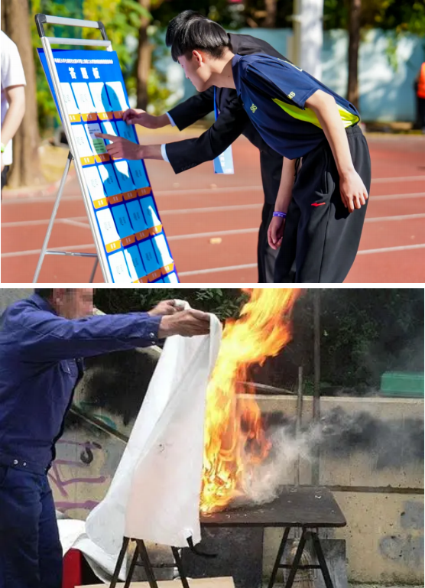
比赛方法
本队灭火器项目裁判举棋后，2号参赛人员从裁判处随机抽选3个消防安全问答题并当场答题，现场对照答案后，若全部正确，则直接进入下一环节，若答错，则再次抽选题目，直至答对3题，则进入下一环节。
2号参赛队员完成答题后，跑步至下一节点，佩戴消防手套，使用灭火毯扑救桌面充电宝火灾（模拟），待灭火毯全部覆盖充电宝后，裁判举旗，2号队员跑步至“模拟宿舍逃生通道”起点线与队友完成接力。
（三）模拟宿舍烟雾环境弯腰低姿逃生
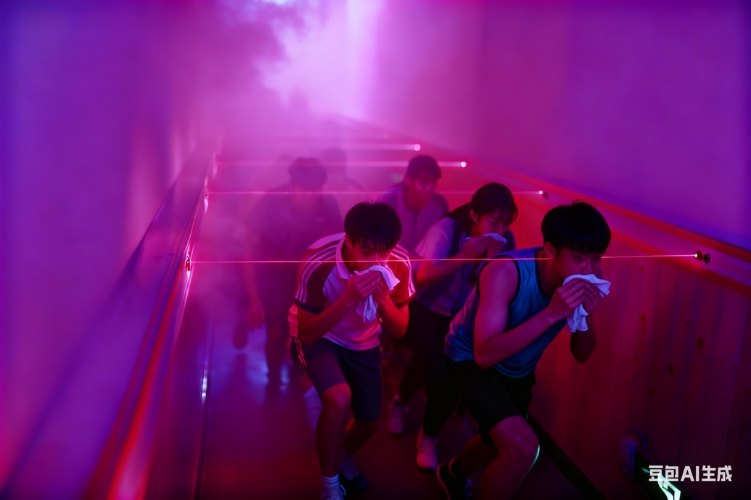
比赛方法
接到2号队员接力后，3号和4号参赛队员各自佩戴过滤式消防自救呼吸器，弯腰低姿穿越比赛区域（限高1.3米，模拟宿舍通道存在烟雾环境下低姿）。过程中出现摔倒、呼吸器脱落、逃生过程中头部或身体部分超过限高等违规情况裁判相应增加比赛完成时间。
（四）一带一抢水枪打靶
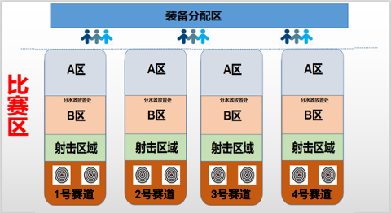
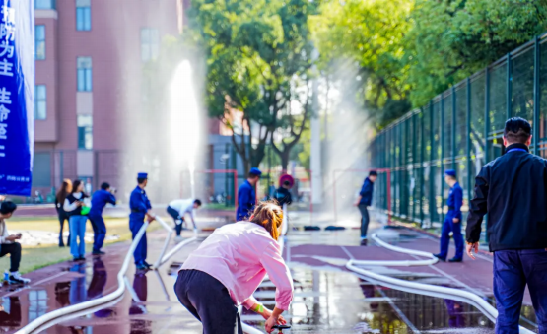
比赛方法
3号和4号队员完成逃生后，跑步至水枪打靶起点线处，3号员展开水带并连接出水口，做好供水准备；4号员接3号员一水带接口快速跑步至水枪打靶线，过程中将水枪与水带连接牢固，达到指定位置后向4号员挥手示意供水；4号员快速打开供水阀门；3号员利用水枪压力将水靶射落，裁判举旗示意比赛结束。

2025年11月5日

